ฮานอย – ฮาลอง 3วัน 2คืน


สัมผัสมรดกโลกทางธรรมชาติ ณ อ่าวฮาลองเบย์

++ ลิ้มรสอาหารทะเลครบสูตร ++

ชมโชว์หุ่นกระบอกน้ำหนึ่งเดียวในโลก

เคารพศพประธานาธิบดีโฮจิมินท์วัดเจดีย์เสาเดียว / วิหารวรรณกรรม

พบกับทะเลสาบแห่งเวียดนามเหนือ >>ทะเลสาบคืนดาบ ฃ

เต็มอิ่มกับการช้อปปิ้งไนท์มาร์เก็ตฮาลอง และ ถนน 36สายเก่า

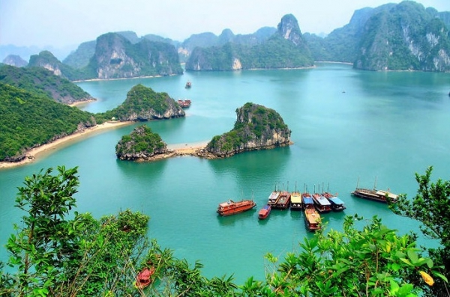
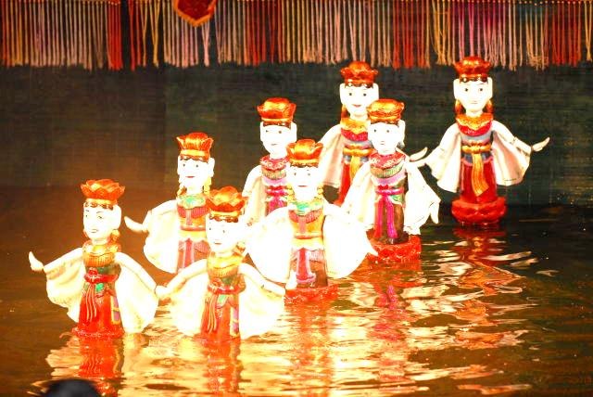
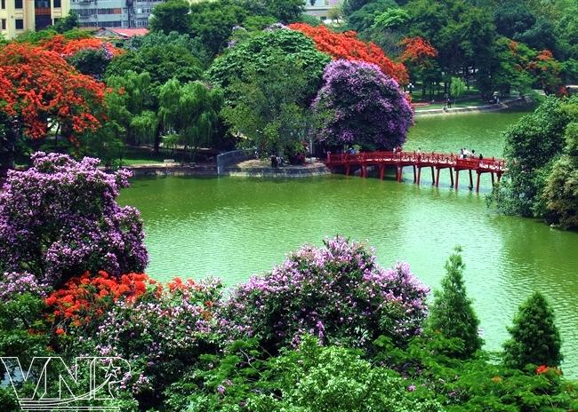
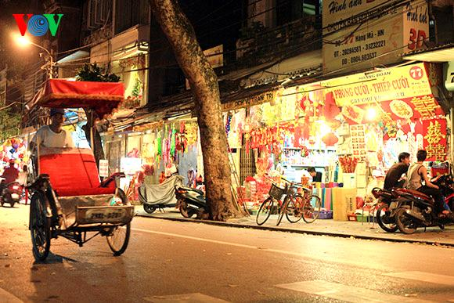
สายการบินเวียดนาม แอร์ไลน์ (VN)

ออกในนามกลาง “Club Vietnam”

วันที่หนึ่ง กรุงเทพฯ– ฮานอย – ฮาลอง – ไนท์มาเก็ตฮาลอง
10.00 น. คณะพร้อมกันที่ ท่าอากาศยานสุวรรณภูมิ ชั้น 4 ประตู 7 แถว L เคาน์เตอร์ สายการบิน เวียดนาม แอร์ไลน์ (VN) โดยมีเจ้าหน้าที่ของบริษัทฯ คอยอำนวยความสะดวกแก่ท่าน สังเกตป้ายต้อนรับ CLUB VIETNAM
12.20 น. ออกเดินทางสู่ กรุงฮานอย เที่ยวบินที่ VN610 พักผ่อนอิสระตามอัธยาศัยบนเครื่อง
14.10 น. ถึง สนามบินนอยไบ กรุงฮานอย หลังผ่านพิธีการตรวจคนเข้าเมือง
นำท่านเดินทางโดยรถโค้ชปรับอากาศสู่ ฮาลองเมืองหลวงของจังหวัดกว่างนิงห์ (QUANG NINH) ห่างจากกรุงฮานอยประมาณ 180 กิโลเมตร ใช้เวลาเดินทางประมาณ 4 ชม (ระหว่างการเดินทางแวะร้านค้าอิสระพักผ่อนคลายอิริยาบถ หรือเลือกซื้อของที่ระลึกจากทางร้านค้า)
ค่ำ รับประทานอาหารค่ำ ณ ภัตตาคาร
ให้ท่านได้อิสระช้อปปิ้ง ณ ตลาดไนท์มาเก็ตฮาลองสินค้าพื้นเมืองและของที่ระลึก อาทิ กระเป๋าไม้หอมแกะสลัก เสื้อผ้า เสื้อยืดลายเวียดนาม หรือสินค้าพื้นเมืองต่างๆ มากมาย
นำท่านเข้าสู่ที่พัก BLUE SKY HOTEL ระดับ 3 ดาวหรือเทียบเท่า
วันที่สอง ฮาลอง – ฮานอย – ทะเลสาบคืนดาบ – ช้อปปิ้ง 36 สาย - ชมโชว์หุ่นกระบอกน้ำ
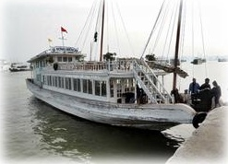
เช้า รับประทานอาหารเช้า ณ ห้องอาหารของโรงแรม
นำท่านเดินทางสู่ท่าเรือเพื่อล่องเรือชมความงามตามธรรมชาติเชิญท่านสัมผัสความงดงามและสมบูรณ์ของอ่าวฮาลองที่สรรค์สร้างด้วยความงดงามดังภาพวาดโดยจิตกรเอก จนทำให้ได้รับการขึ้นทะเบียน เป็นมรดกโลกทางธรรมชาติ จากองค์การยูเนสโก้เมื่อปี พ.ศ. 2537 สัมผัสความมหัศจรรย์ของธรรมชาติที่ได้แต่งแต้มด้วยภูเขาหินปูนมากมาย รูปร่างแปลกตานับพันเกาะ สลับซับซ้อนเรียงตัวกันอย่างสวยงาม ระหว่างการล่องเรือท่านจะได้ชมความงามของเกาะแก่งต่างๆ ทั้งเกาะหมา เกาะแมว เกาะไก่ชน ฯลฯ ลักษณะทั่วไปนำท่านชมถ้ำนางฟ้าหรือ ถ้ำสวรรค์ชมหินงอกหินย้อยมากมาย ล้วนแต่สวยงามและน่าประทับใจยิ่งนัก ถ้ำแห่งนี้เพิ่งถูกค้นพบเมื่อไม่นานมานี้ ซึ่งมีการประดับแสงสี ตามผนังและมุมต่างๆ ในถ้ำ บรรยากาศภายในถ้ำท่านจะสัมผัสกับความสวยงาม ตามธรรมชาติที่เสริมเติมแต่งโดยมนุษย์ แสงสีที่ลงตัวทำให้เกิดจินตนาการรูปร่างต่างๆมากมาย ทั้งรูปมังกร เสาค้ำฟ้าทั้ง 4 เสา รูปนางฟ้า รูปคู่รักหนุ่มสาว พระพุทธรูป ฯลฯ
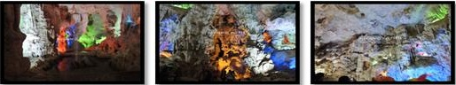
เที่ยง รับประทานอาหารกลางวันบนเรือ (อาหารทะเล)
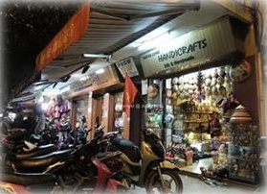
ถึงท่าเรือฮาลอง เดินทางกลับกรุงฮานอย (ในเส้นทางเดิม โดยใช้เวลาเดินทางประมาณ 4 ชั่วโมง ระหว่างทางแวะชมศูนย์หัตกรรมของคนพิการโดยพิการจากการโดนฝนเหลืองในสมัยสงครามให้ท่านเลือกซื้อสินค้าที่ระลึก และสินค้าพื้นเมืองแฮนเมดจากฝีมือคนพิการ เพื่อเป็นการอุดหนุนช่วยเหลือผู้พิการเหล่านี้ ถึง ใจกลางเมืองเก่า ฮานอยชมทะเลสาบฮว่านเกี๋ยว (ทะเลสาบคืนดาบ) หากมองไปกลางทะเลสาบจะเห็นหอคอยเต่าโผล่พ้นน้ำ ซึ่งมีหลายคนบอกว่าเคยเห็นเต่าขนาดใหญ่อยู่ในบริเวณทะเลสาบแห่งนี้จากนั้นนำท่านข้ามสะพานแสงอาทิตย์ (สะพานเทฮุก)ชมวัดหง็อกเซิน (วัดเนินหยก) วัดโบราณ ภายในประกอบด้วยศาลเจ้าโบราณ และเต่าสต๊าฟ ขนาดใหญ่ ซึ่งมีความเชื่อว่า เต่าตัวนี้ คือเต่าศักดิ์สิทธิ์ 1 ใน 2 ตัวที่อาศัยอยู่ในทะเลสาบแห่งนี้มาเป็นเวลาช้านานจากนั้นให้ท่านอิสระช้อปปิ้ง ณ ถนน 36 สายเก่า แหล่งขายของที่ระลึกและสินค้าพื้นเมืองที่ใหญ่ที่สุดของกรุงฮานอยทั้งของที่ระลึก ของกิน ของใช้ อาทิ หมวกงอบญวน ภาพเขียน กระเป๋าก็อปปี้ยี่ห้อต่างๆ เช่น Samsonite, Kipling, Roxy, Billabong รองเท้า
ค่ำ รับประทานอาหารค่ำ ณ ภัตตาคาร
จากนั้นชมการแสดงหุ่นกระบอกน้ำ (Water Puppet Show) ศิลปกรรมประจำชาติ เอกลักษณ์ของประเทศเวียดนาม และมีแห่งเดียวในโลก ชมความสามารถในการเชิดหุ่นกระบอก (เชิดจากในน้ำผสมผสานกับเสียงบรรเลงของเครื่องดนตรีเวียดนามและพากย์สดๆของคณะละคร)
นำท่านเข้าสู่ที่พักTHIEN THAI HOTEL ระดับ 3 ดาว หรือเทียบเท่า
วันที่สาม ฮานอย - จัตุรัสบาดิงห์ - สุสานประธานาธิบดี โฮจิมินห์– ทำเนียบประธานาธิบดี
วัดเจดีย์เสาเดียว –วิหารวรรณกรรม– วัดเฉินก๊วก – ทะเลสาบตะวันตก – กรุงเทพฯ
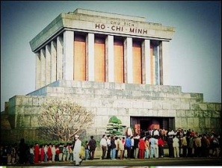
เช้า รับประทานอาหารเช้า ณ ห้องอาหารของโรงแรม
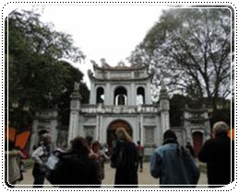
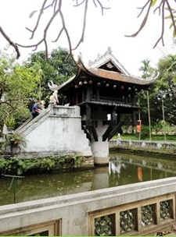
นำท่านเดินทางสู่จัตุรัสบาดิงห์(Ba Dinh Square)ลานกว้างที่ประธานาธิบดีโฮจิมินห์ได้อ่านคำประกาศอิสรภาพของเวียดนามพ้นจากฝรั่งเศสเมื่อ 2 ก.ย.2488หลังจากเวียดนามตกเป็นเมืองขึ้นของฝรั่งเศสอยู่ถึง 84ปี นำท่านคาราวะสุสานประธานาธิบดี โฮจิมินห์(ห้ามถ่ายรูป!! สุสานประธานาธิบดีโฮจิมินห์ จะปิดบริการทุกวันจันทร์ และ ศุกร์ของสัปดาห์ และ จะปิดบริการช่วงเดือน ตุลาคม-พฤศจิกายน) วีรบุรุษตลอดกาลของชาวเวียดนาม ผู้ที่รวมเวียดนามเป็นประเทศ และยังเป็นผู้ประกาศเอกราชให้กับประเทศเวียดนามภายในสุสานบรรจุศพท่านประธานาธิบดี ซึ่งได้ทำการเก็บรักษาศพไว้เป็นอย่างดีไม่ให้เน่าเปื่อย โดยมีเจ้าหน้าที่ดูแลไว้อย่างเข้มงวด ชมทำเนียบประธานาธิบดี ที่ทางรัฐบาลเวียดนามสร้างให้ท่านโฮจิมินห์ แต่ท่านไม่อยู่ แต่ท่านเลือกที่จะอยู่บ้านไม้ หลังเล็ก ซึ่งอยู่หลังทำเนียบแทน ทำเนียบแห่งนี้ จึงเป็นสถานที่รับแขกบ้านแขกเมืองแทน จากนั้นเข้าชมบ้านพักลุงโฮที่สร้างด้วยไม้ทั้งหลัง ยกพื้นสูงมีใต้ถุนเหมือนบ้านไทยสมัยก่อน เป็นที่พักผ่อนและต้อนรับแขก ชั้นบนเป็นห้องทำงานและห้องนอนชมวัดเจดีย์เสาเดียว(One Pillar Pagoda)เป็นวัดเก่าแก่ที่สร้างขึ้นตั้งแต่ศตวรรษที่ 10สร้างเป็นศาลาเก๋งจีนหลังเดียวขนาดเล็ก ตั้งอยู่บนเสาต้นเดียวกลางสระบัวรูปสี่เหลี่ยม ภายในประดิษฐานรูปเจ้าแม่กวนอิม ปาง 10 กร ซึ่งมีชื่อเสียงมากแห่งหนึ่งในฮานอยนำชมวิหารวรรณกรรม วัดโบราณซึ่งมีประวัติความเป็นมายาวนานนับร้อยปีและเป็นมหาวิทยาลัยแห่งแรก อีกทั้งยังเป็นสถานที่ใช้สอบ จ้องวน ในสมัยโบราณ ได้เวลาอันสมควรเดินทางสู่ สนามบินนอยไบ เพื่อเตรียมตัวเดินทางกลับกรุงเทพฯ
เที่ยง รับประทานอาหารกลางวัน พิเศษ บริการท่านด้วยบุฟเฟต์นานาชาติกว่า 200 เมนู ภัตตาคาร ZEN
16.45 น. ออกเดินทางกลับ กรุงเทพฯ โดยสายการบิน เวียดนาม แอร์ไลน์ เที่ยวบินที่ VN613
17.35 น. ถึง สนามบินสุวรรณภูมิ โดยสวัสดิภาพ พร้อมความประทับใจในบริการ

อัตราค่าบริการ
เดินทาง 12-14 เมษายน 2558
ราคาผู้ใหญ่ (พักห้องละ 2-3 ท่าน) | 12,900 บาท
ราคาเด็กเสริมเตียง (พักกับผู้ใหญ่ 2 ท่าน) | 12,500 บาท
ราคาเด็กไม่เสริมเตียง (พักกับผู้ใหญ่ 2 ท่าน) | 10,000 บาท
พักเดียว เพิ่ม | 3,500บาท

อัตรานี้รวม
- ค่าตั๋วเครื่องบินไป-กลับ กรุงเทพฯ – ฮานอย – กรุงเทพ โดยสายการบิน เวียดนาม แอร์ไลน์
- ค่าที่พักโรงแรมระดับ 3 ดาว รวมทั้งสิ้น 2 คืน
- ค่าอาหารครบทุกมื้อตลอดรายการ
- ค่ารถรับ-ส่งสนามบิน และ รายการทัวร์ตลอดรายการ
- อัตราค่าเข้าชมสถานที่ที่ระบุไว้ในรายการ
- ประกันภัยในการเดินทาง ในกรณีที่ เสียชีวิตเนื่องจากอุบัติเหตุ จะคุ้มครองเป็นจำนวนเงิน 1,000,000 บาท (คุ้มครอง ผู้เอาประกันภัย อายุระหว่าง 15-75 ปี ในกรณีที่ผู้เอาประกันภัยอายุต่ำกว่า 15 ปี หรือ ระหว่าง 75-85 ปี คุ้มครอง 50 % ของจำนวนเงินเอาประกันภัย ทั้งนี้ขึ้นอยู่กับเงื่อนไขของกรมธรรม์ / ส่วนในกรณี ผู้เอาประกันภัยอายุสูงกว่า 85 ปี ทางบริษัทฯ ขอสงวนสิทธิ์ในการคุ้มครอง)
- ค่าระวางน้ำหนัก 30 กิโลกรัม

อัตรานี้ไม่รวม
- ภาษีมูลค่าเพิ่ม 7 % และ ภาษีหัก ณ ที่จ่าย 3 %
- ค่าบริการ และค่าใช้จ่ายส่วนตัวที่ไม่ระบุไว้ในรายการ
- ทิปมัคคุเทศก์ท้องถิ่น 2 USD/วัน, พนักงานขับรถ 1 USD/วัน, พนักงานโรงแรม, ร้านอาหาร,
ทิปหัวหน้าทัวร์จากเมืองไทย (ตามแต่ความพอใจในการบริการของลูกค้า) ฯลฯ
- ค่าใช้จ่ายส่วนตัว หรือ ค่าใช้จ่ายอื่น ที่ไม่ได้ระบุไว้ในโปรแกรม

เงื่อนไขการจองทัวร์
- กรุณาวางเงินมัดจำ ท่านละ 5,000 บาทหลังจากที่ได้ทำการจอง และที่นั่งจะถูกยืนยันเมื่อได้รับค่ามัดจำแล้วเท่านั้น
- หลังจากชำระค่ามัดจำแล้ว สามารถเปลี่ยนชื่อผู้เดินทางได้ ก่อนที่บริษัทฯ จะทำการออกตั๋วล่วงหน้า 1-2อาทิตย์ก่อนการเดินทาง

กรณียกเลิก
- ยกเลิกก่อนการเดินทาง 30 วันขึ้นไป คืนเงินทั้งหมด
- ยกเลิกก่อนการเดินทาง 15-29 วัน เก็บค่าใช้จ่าย ยึดเงินมัดจำทั้งหมด ในทุกรณี
- ยกเลิกก่อนการเดินทาง 7 – 14 วัน เก็บค่าใช้จ่าย 50% ของราคาทัวร์ในทุกกรณี
- ยกเลิกการเดินทางน้อยกว่า 1 – 6 วัน เก็บค่าใช้จ่ายทั้งหมด 100 % ของราคาทัวร์ในทุกรณี

หมายเหตุ
- บริษัทฯ ขอสงวนสิทธิ์ที่จะเปลี่ยนแปลงรายละเอียดบางประการในทัวร์นี้ เมื่อเกิดเหตุจำเป็นสุดวิสัยจนไม่อาจแก้ไขได้ และจะไม่รับผิดชอบใดๆ ในกรณีที่สูญหาย สูญเสียหรือได้รับบาดเจ็บที่นอกเหนือความรับผิดชอบของหัวหน้าทัวร์ และเหตุสุดวิสัยบางประการ เช่น การนัดหยุดงาน ภัยธรรมชาติ การจลาจล ต่างๆ
- เนื่องจากรายการทัวร์นี้เป็นแบบเหมาจ่ายเบ็ดเสร็จ หากท่านสละสิทธิ์การใช้บริการใดๆตามรายการ หรือ ถูกปฏิเสธการเข้าประเทศไม่ว่าในกรณีใดก็ตาม ทางบริษัทฯ ขอสงวนสิทธิ์ไม่คืนเงินในทุกกรณี
- เมื่อท่านได้ชำระเงินมัดจำหรือทั้งหมด ไม่ว่าจะเป็นการชำระผ่านตัวแทนของบริษัทฯ หรือชำระโดยตรงกับทางบริษัทฯ ทางบริษัทฯ จะขอถือว่าท่านรับทราบและยอมรับในเงื่อนไขต่างๆ
- กำหนดการเดินทางอาจมีการเปลี่ยนแปลงได้เพื่อความเหมาะสม ทั้งนี้ทางบริษัทฯ จะยึดถือผลประโยชน์ ตลอดจนความปลอดภัยของคณะผู้เดินทางเป็นสำคัญ
- ทางบริษัทฯ จะไม่รับผิดชอบใดๆ ในกรณีที่ท่านถูกปฏิเสธเข้าเมือง โดยด่านตรวจคนเข้าเมืองประเทศไทยและเวียดนาม
- สำหรับ ผู้โดยสาร ที่ไม่ได้ถือ PASSPORT ไทย หรือ PASSPORT ต่างด้าว ผู้โดยสารต้องรับผิดชอบเรื่องเอกสาร (VISA) หรือ การแจ้งเข้าแจ้งออกประเทศไทยเอง ทางบริษัทฯ ทัวร์ จะไม่รับผิดชอบในกรณี ที่ ด่านตรวจคนเข้าเมืองของประเทศไทยปฏิเสธในการเข้าและออกจากประเทศ
- การท่องเที่ยวประเทศเวียดนามนั้นจะต้องมีการเข้าชมสินค้าของทางรัฐบาล เพื่อเป็นการส่งเสริมการท่องเที่ยวดังกล่าว คือ ร้านยา, ร้านมุก, ร้านขนม ฯลฯ หากท่านใดไม่เข้าร้านดังกล่าวจะต้องจ่ายค่าทัวร์เพิ่ม ทางบริษัทฯ จะขอถือว่าท่านรับทราบและยอมรับเงื่อนไขดังกล่าวแล้ว
- ขอสงวนสิทธิ ราคาพิเศษ สำหรับ จำนวนผู้เดินทาง 20 ท่านขึ้นไป ออกเดินทางได้แน่นอน ถ้าจำนวนผู้เดินทาง 15 - 20 ท่าน ทางบริษัทฯ ออกเดินทาง แต่จะไม่มีหัวหน้าทัวร์จากเมืองไทยไปกับกรุ๊ปด้วยแต่จะมี ไกด์ท้องถิ่น ที่พูดภาษาไทยได้ คอยรับที่สนามบินเวียดนาม และ จะคอยบริการทุกท่าน ตลอดการเดินทางที่ประเทศเวียดนามเป็นอย่างดี แต่ถ้าต่ำกว่า 15 ท่าน ทางบริษัท ของสงวนสิทธิไม่ออกเดินทางในกรุ๊ปนั้น

การชำระเงิน :
มัดจำล่วงหน้า ท่านละ 5,000 บาท
ส่วนที่เหลือ ชำระให้หมดก่อน 15 วัน ของวันออกเดินทาง
โอนมาที่ ธนาคารใด ธนาคารหนึ่ง ในบัญชีกระแสรายวัน ในนาม สมปอง เจนชัยจิตรวนิช
ธนาคาร กรุงศรีอยุธยา สาขา สี่แยกวังหิน เลขที่บัญชี 2140013280
ธนาคาร กสิกรไทย สาขา รัชดา-ห้วยขวาง เลขที่บัญชี 089-1069251
หรือ โอนมาที่ ธนาคารใด ธนาคารหนึ่ง ในบัญชีออมทรัพย์ ในนาม สมปอง เจนชัยจิตรวนิช
ธนาคาร กรุงศรีอยุธยา สาขาตลาดถนอมมิตร วัชรพล เลขที่บัญชี 479-1-08508-1
ธนาคาร ไทยพาณิชย์ สาขาย่อย เซ็นทรัลปิ่นเกล้า บัญชี ออมทรัพย์ เลขที่ 183-2 10718-9
ธนาคาร กรุงเทพ สาขาย่อย เซ็นทรัล ปิ่นเกล้า บัญชีออมทรัพย์ เลขที่ 095-0-20209-3
ธนาคาร กสิกรไทย สาขาซอย วัชรพล บัญชีออมทรัพย์ เลขที่ 796-2-09343-9

− สมปอง ทัวร์ /
− ใบอนุญาตประกอบธุรกิจการท่องเที่ยว เลขที่ 11 / 05588
− Website : www.programtour.com
− Email : jenchai624@hotmail.com
− Chat : msn : jenchai624@hotmail.com
− Chat : Skype : jenchai624
− Chat : Line : ID : 0899246304
− Office 1 : ประเทศไทย : 02-8867018-9 (ตลิ่งชัน)
− Office 2 : ประเทศไทย : 02-9481866 (รามอินทรา )
− Mobile : มือถือ ไทย : 089-9246304, 087-5149753,
− Mobile : มือถือ เวียดนาม : 091-6003612

หนังสือเดินทางต้องมีอายุเหลือใช้งานไม่น้อยกว่า 6 เดือน นับจากวันเดินทาง
และมีหน้าที่เหลือไว้ประทับตราไม่น้อยกว่า 2 หน้า
** กรณี ถือหนังสือเดินทางต่างชาติ โปรดสอบถามข้อมูลเพิ่มเติม **

ในกรณีที่ผู้โดยสาร มีไฟล์ทเดินทางภายในประเทศหรือระหว่างประเทศ ที่เกี่ยวข้องกับวันเดินทางที่ท่านได้ทำการจองไว้กับทางบริษัทฯ กรุณาแจ้งให้กับทางเจ้าหน้าที่ทราบ ก่อนการชำระเงินค่าตั๋วดังกล่าว ถ้าเกิดข้อผิดพลาด ทางบริษัทฯ ขอสงวนสิทธิ์ในการรับผิดชอบทุกกรณี

